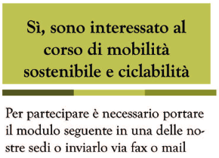  Nome e cognome:  _ _ _ _ _ _ _ _ _ _ _ _ _ _ _ _ _ _ _ _ _ _ _ _ _ _ _ _ _ _ _ _  Indirizzo:  _ _ _ _ _ _ _ _ _ _ _ _ _ _ _ _ _ _ _ _ _ _ _ _ _ _ _ _ _ _ _ _  _ _ _ _ _ _ _ _ _ _ _ _ _ _ _ _ _ _ _ _ _ _ _ _ _ _ _ _ _ _ _ _  Telefono: _ _ _ _ _ _ _ _ _ _ _ _ _ _ _ _ _ _ _ _ _ _ _ _  E-mail: _ _ _ _ _ _ _ _ _ _ _ _ _ _ _ _ _ _ _ _ _ _ _ _ _ _  Professione: _ _ _ _ _ _ _ _ _ _ _ _ _ _ _ _ _ _ _ _ _ _  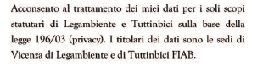  Firma _ _ _ _ _ _ _ _ _ _ _ _ _ _ _ _ _ _ _ _ _  Da conservare o inviare a Tuttinbici  o a Legambiente Vicenza | 

